Criando campos dinâmicos
O atendimento das necessidades da universidade para a utilização plena de uma ferramenta de gerenciamento de demandas é através da customização do formulário de criação de demandas. O OTRS permite essa adequação através de uma funcionalidade chamada criação de campos dinâmicos. Apresentada na imagem abaixo:

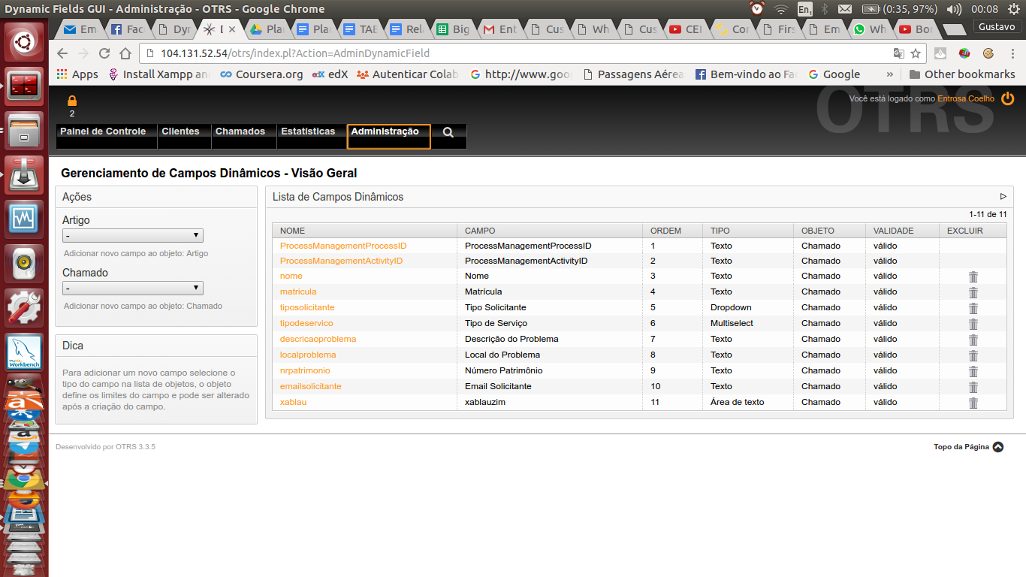
O OTRS permite a criação dos tipos de campos: Checkbox, Data, Data/Hora, DropDown, Multiselect, Texto e Área de texto. Cada um desses campos tem seus atributos específicos. O atendimento do problema proposto suscitou a criação dos campos vistos na figura.
Após criar os campos é necessário especificar onde eles irão aparecer para os usuários da aplicação, para esse caso especifico eles serão ativados na tela de criação de novo chamado. O OTRS concentra todas as modificações de configurações em uma única tela, apresentada abaixo:

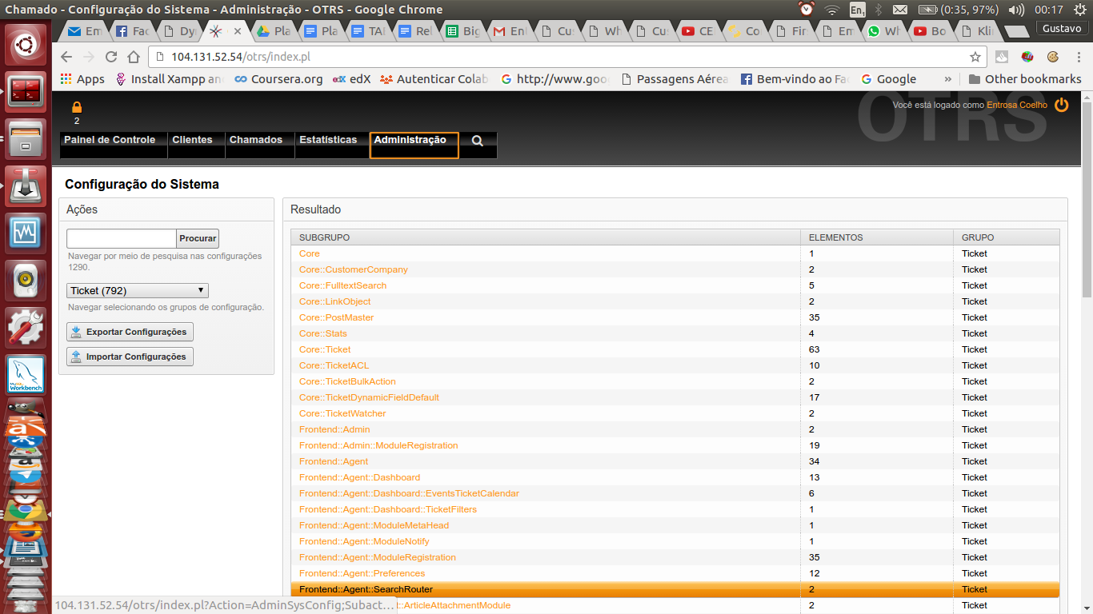
O campo subgrupo apresentado na tela acima pode ser entendido como a tela que se quer alterar as configuracoes. A tela que se deve alterar para modificar o cadastro de demanda é Frontend::Customer::Ticket::ViewNew, ao clicar nesse link o software redireciona o usuário para uma outra tela onde é possível adicionar os campos, como o da figura abaixo:

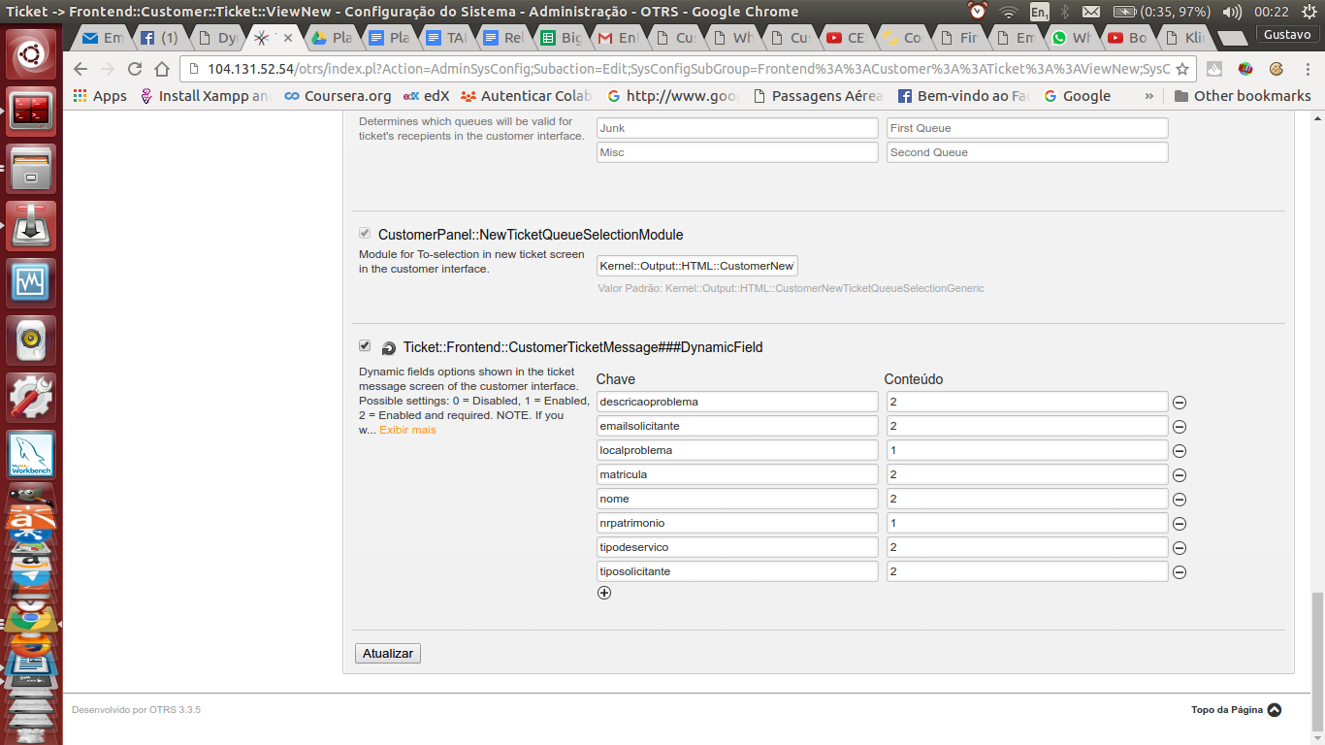
Na configuração de DynamicField é possível adicionar os campos desejados pelo cliente. A figura mostra como foi configurado para esse trabalho.

Dificuldades
As principais dificuldades encontradas para o desenvolvimento do trabalho foram relativas a instalação e configuração da ferramenta. A maturidade da comunidade de desenvolvimento oferece bons recursos para a consulta porém no decorrer do processo de instalação foi necessário a busca de conhecimentos do servidor utilizado: o Apache2. O entendimento dos arquivos de configuração do servidor foi indispensável para proceder os passos necessários para o correto funcionamento do software.
A configuração do OTRS foi adotada para a melhorar aderências as necessidades da Universidade de Brasília. Para alcançar esse objetivo a customização do chamado foi necessário com a inclusão dos campos descritos no problema, contudo, o painel de administração da ferramenta é um tanto quanto confuso. A ferramente prevê a criação de campos adicionais, porém, sua exibição em diferentes visualizações é trabalhosa sendo necessário adicionar campo a campo para cada página gerando retrabalhos.

Resultados
O desenvolvimento do projeto possibilitou o contato com uma ferramenta livre de gerenciamento de demandas. A utilização desse tipo de ferramenta em organizações pode aumentar a produtividade e satisfação dos cliente gerando um grande valor para empresas. A contextualização para o ambiente universitário possibilitou o uso prático da ferramenta conhecendo seu funcionamento e alguns de seus principais módulos.

alcançado

